### 安安零食公司 Business Analyst

四資管二A 簡聿均 B10523030

1.原資料表

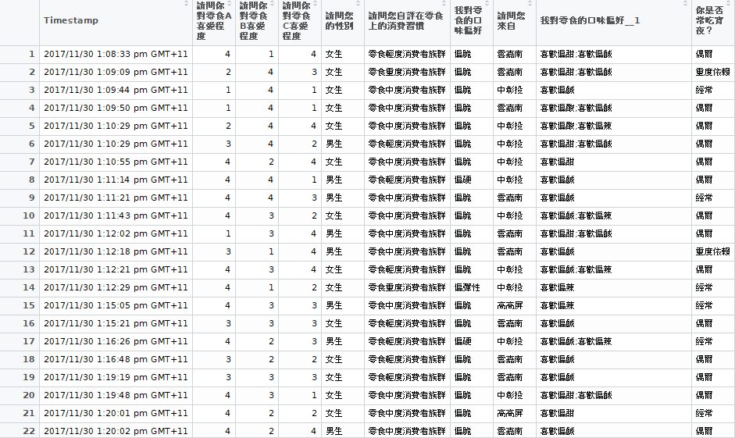

2.喜好程度統計

在這一份統計資料中，我們可以看到A食品(測試組)在喜好程度上平均得分為3.16分，高於樣本B食品的2.86分以及C食品的2.88分，因次在大眾的喜好上安安食品在此有較佳的優勢。

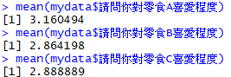

3.消費者族群統計

在81個有效的統計樣本中，有43個人屬於「零食輕度消費者族群」，有31個人屬於「零食中度消費者族群」，有 7 個人屬於「零食重度消費者族群」，因此由此可知中度及重度消費族群還是佔有約47%的人口數，是龐大的消費市場。

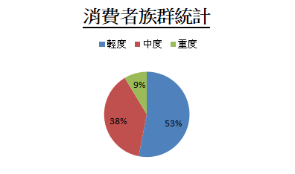

4.零食的口味偏好統計

在81個有效的統計樣本中，有70個人屬於「偏脆」，有3個人屬於「偏硬」，有 5個人屬於「偏彈性」，有 3個人屬於「偏軟」，因此由此可知偏脆消費族群佔有約86%的人口數，偏脆是大眾市場所多半能夠接受的口味。

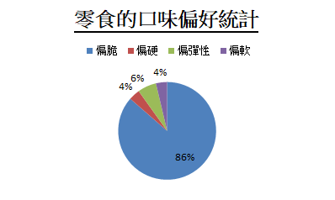

4.零食的口感偏好統計

在123個有效的可複選統計樣本中，有29個人屬於「喜歡偏甜」，有61個人屬於「喜歡偏鹹」，有 11 個人屬於「喜歡偏酸」，22個人屬於「喜歡偏辣」，因此由此可知近半數大眾所喜好的餅乾屬於喜歡偏鹹的，可以做為主要的產品開發依據。

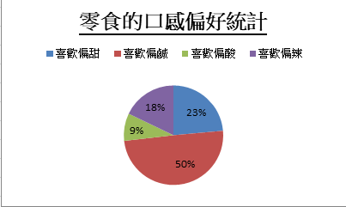

5.總結

在大眾的喜好上安安食品在此有較佳的優勢。

中度及重度消費族群還是佔有約47%的人口數，是龐大的消費市場。

偏脆是大眾市場所多半能夠接受的口味，約占86%的人口數。

大眾所喜好的餅乾屬於喜歡偏鹹的，可以做為主要的產品開發依據，約50%。